***«Любовь к родной стране***

***начинается с любви к природе»***

**К.Г.Паустовский**

***Природа*** – наш общий дом, которому нужно беречь.

Детям с самого раннего возраста необходимо объяснять, что человек должен покровительствовать природе и оберегать ее.

Для дошкольной педагогики ***экологическое воспитание*** является важным направлением.

Познакомить ребенка с миром природы, сформировать реалистические представления (о ее объектах и явлениях), воспитать у дошкольников способность видеть красоту родной природы, любовь, бережное отношение к ней – главная задача экологического воспитания в детском саду.

|  |  |
| --- | --- |
| С этой целью в МБДОУ ЦРР - детский сад № 16 г. Нытва ежемесячно проводятся мероприятия, приуроченные реализации природоохранного социально - образовательного проекта «Эколята – Дошколята». | logo-konkurs |

Всем известно, что дети дошкольного возраста способны искренне сопереживать и всегда готовы прийти на помощь.

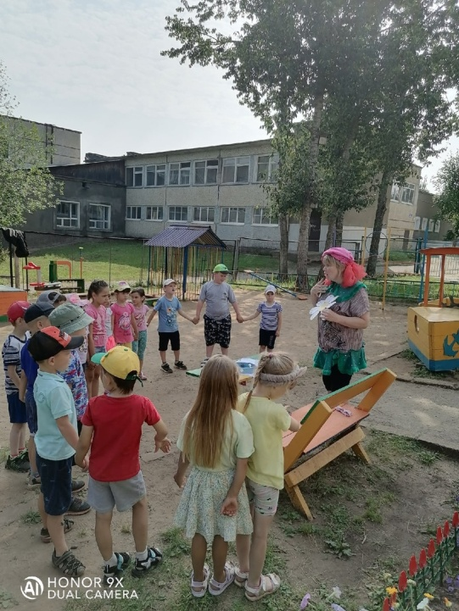 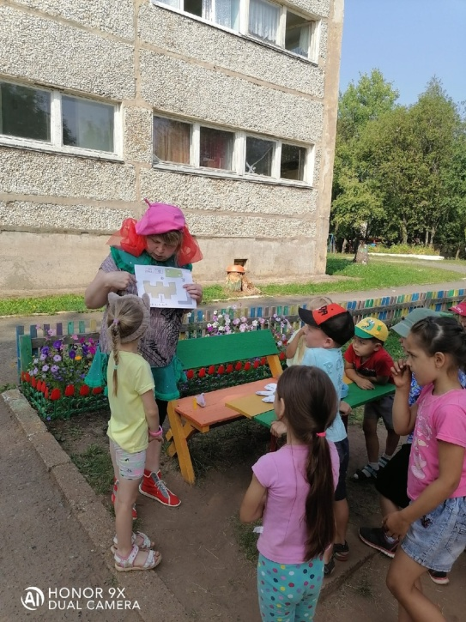

Именно поэтому Эколёнок Умница обратилась к воспитанникам подготовительной группы № 7 с просьбой помочь найти лепестки от экологического цветика – семицветика.

Дети с радостью откликнулись помочь Умнице и, вместе с ней и Эколёнком Тихоней, по проложенному на карте маршруту отправились в путь.

На каждой станции ребята выполняли задание и получали недостающий лепесток цветика – семицветика со значком, обозначающим правила поведения в природе.

Следуя по маршруту дети:

- отгадали загадки и услышали много интересного о лекарственных растениях;

- в подвижной игре «Ходят капельки по кругу» узнали о круговороте воды в природе и объяснили: зачем нужно беречь воду;

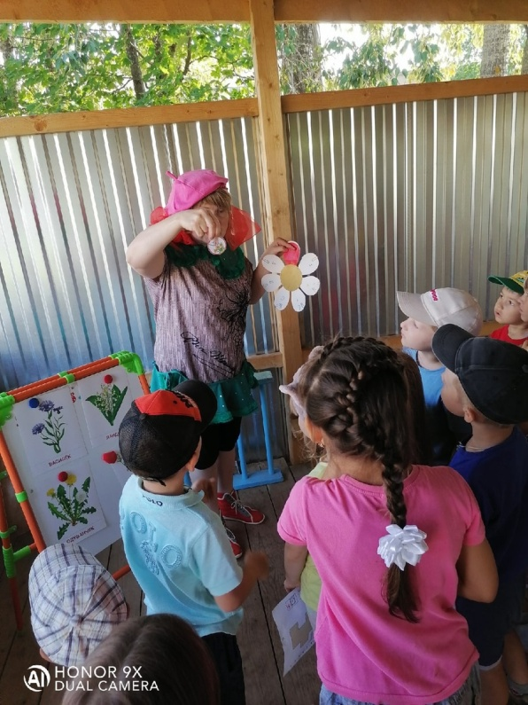 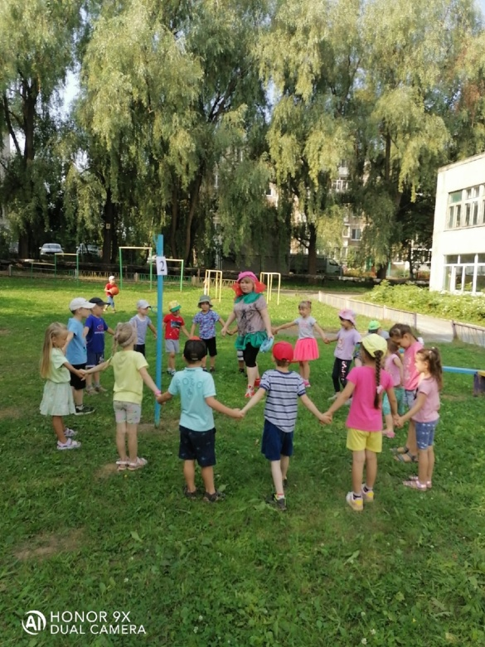

- на лесной полянке собрали мусор;

- рассказали, как можно и как нельзя вести себя в лесу;

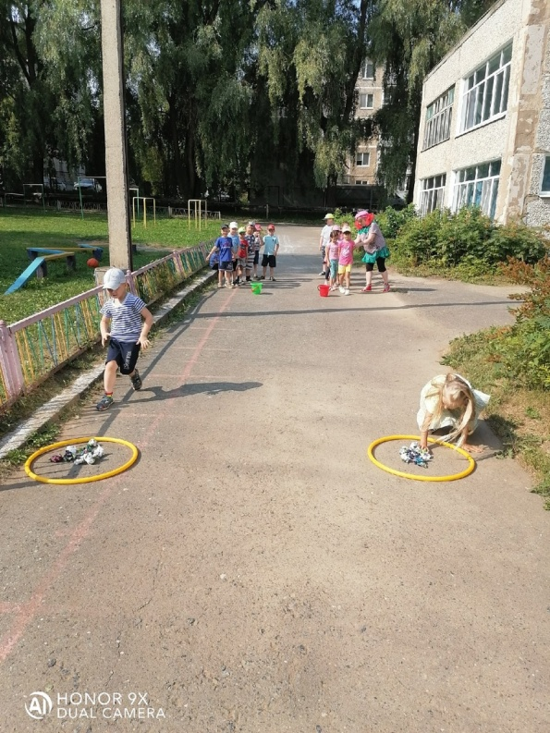 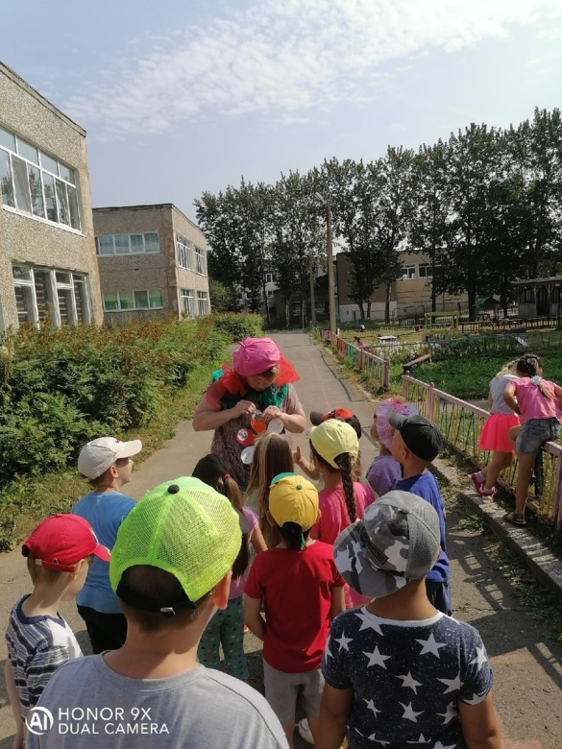

- рассуждали, что даже самое маленькое насекомое приносит пользу природе, и разложили цепочки длительного развития жизни маленьких существ;

- дети вспомнили и объяснили: зачем на планете земля необходимы растения не только в жизни человека, но и вообще в жизни живого и неживого мира;

- рассказали правила разжигания костров и об опасности пожаров;

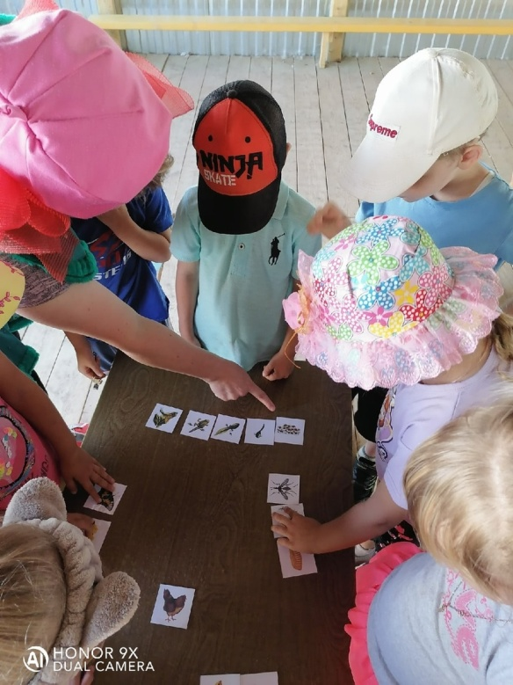 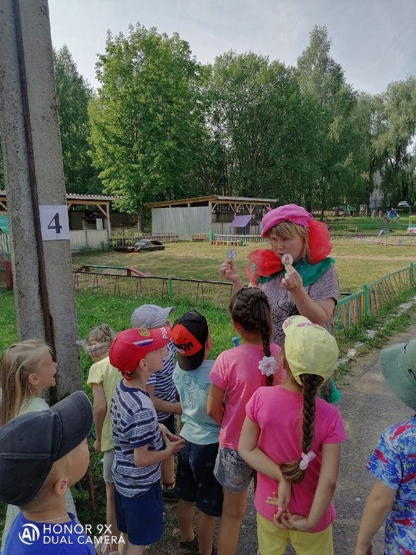

Растительный мир — это легкие нашей планеты, это источник кислорода для всех, кто в нем нуждается.

|  |  |
| --- | --- |
| Можно много говорить о любви и бережном отношении ко всему живому на Земле. А можно просто сделать маленькое, но такое нужное дело.  Вот и наши дети вместе с Эколёнком Тихоней посадили самую настоящую сосну. Каждый хотел поучаствовать в этом процессе: кто – то насыпал в лунку песок, кто – то держал саженец, кто – то закапывал землей ямку и утрамбовывал, кто – то поливал. Всем нашлось дело.  И это было действительно интересно и девчонкам, и мальчишкам. | https://sun9-17.userapi.com/impg/sIwgkS2lrf5l75LjV4bDtp5uNpTy0buPjyCP0w/qjzu8hf_88I.jpg?size=810x1080&quality=95&sign=95c48633557b4f82a6b077b9d9a3b688&type=album |

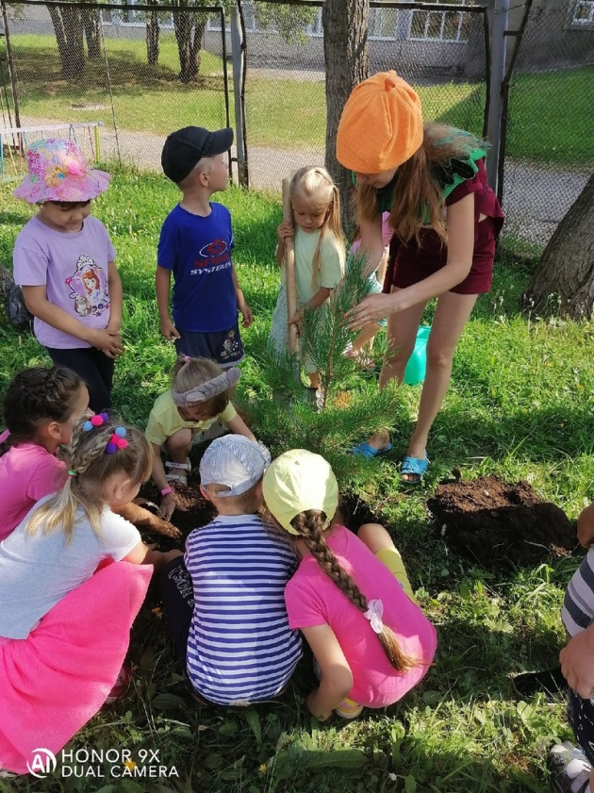 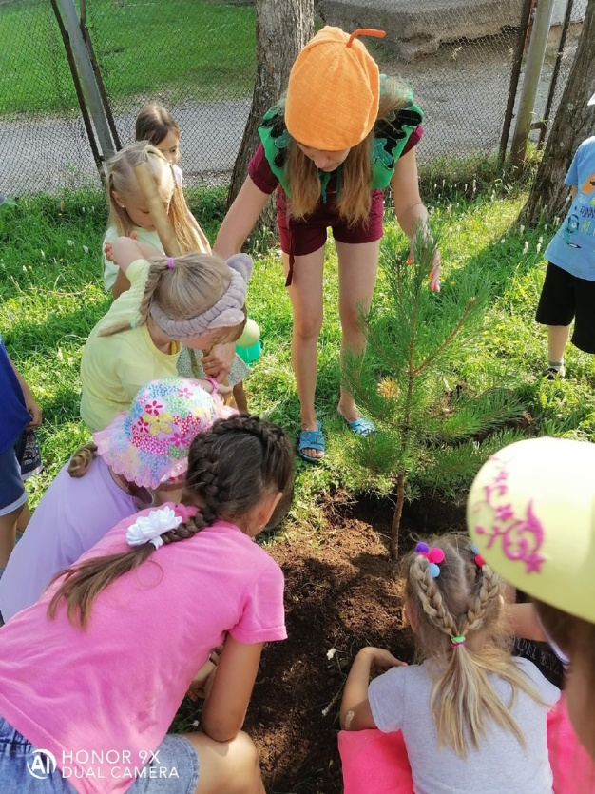

Конечная станция встретила юных эколят большим плакатом. Дети наперебой вспоминали и объясняли правила поведения в природе.

В награду за свои знания они получили последний лепесток.

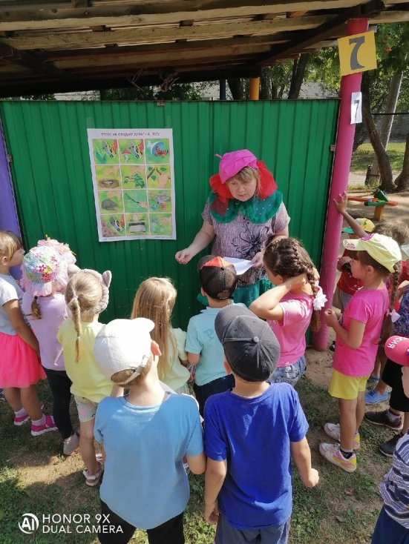 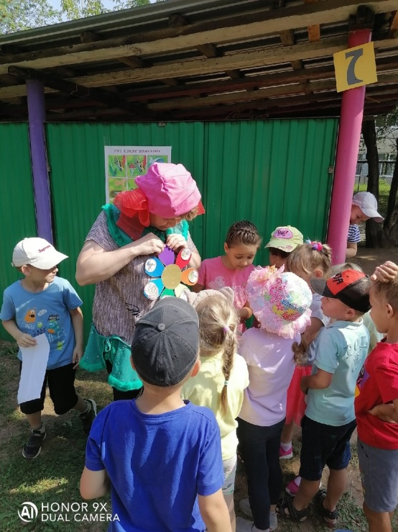

Ура! Экологический цветик – семицветик собран!

Спасибо ребятам за помощь, за знания, которые мы надеемся, они будут применять в жизни.

Если мы воспитаем будущее поколение в любви к природе, то вместе мы спасем нашу планету Земля, наш общий дом.

**Информацию подготовила:**

**учитель – логопед Л.С.Ломова**